|  |  |
| --- | --- |
| cid:image001.jpg@01C8B662.99C6C510 | Dopravní komise rady města Úvaly |

# Zápis z řádného jednání

# Dopravní komise č.4/2017

|  |  |  |
| --- | --- | --- |
| **Termín** | : | **16.10.2017, 17:00** |
| **Místo** | : | Zasedací místnost městského úřadu, Riegerova 897, Úvaly |
| **Rozdělovník** | : | Členové komise, členové rady města, tajemník městského úřadu |
| **Přítomní členové** | : | Jiří Vomáčka, Naděžda Kouklová, Kateřina Baštová, Petr Kytlica, |
| **Omluveni**  **Host:** | :  : | Richard Saidl, Jan Fryčer |
| **Tajemník** | : | Petr Matura, Adriana Bednarčíková |
|  |  |  |

# Stav přítomných 4 členů komise

**Zahájení, schválení programu jednání: v 17:00 Jiří Vomáčka přivítal přítomné a seznámil je s programem jednání**

# Program jednání

|  |  |
| --- | --- |
| **1.** | Umístění přechodu pro chodce u Fabráku (zamítavé stanovisko Policie DI) |
| **2.** | Zřízení přechodu u cyklostezky II/101 do ulice Zálesí (podnět p Rozhon) |
| **3.** | Koncepční řešení parkování v celé ulici Smetanova |
| **4.** | Různé |

**1/ Umístění přechodu pro chodce u Fabráku (zamítavé stanovisko Policie DI)**

Pan Vomáčka shrnul dřívější požadavek na zajištění bezpečné pěší trasy – zřízení 3 přechodů od Fabráku směrem do centra. 2 přechody jsou již zřízeny a u zbývajícího přechodu obdrželo město zamítavé stanovisko Policie DI.

Proběhla diskuze mezi členy. Pan Kytlica navrhuje jako jednu z možností vyvýšení křižovatky (viz. Klánovice). Pan Vomáčka navrhuje sjednat schůzku s projektovým dopravním inženýrem a s policistkou paní Hanouskovou a projednat možnosti celkového řešení křižovatky (realizovatelné stavební úpravy s ohledem na omezený prostor v okolí, dopravní značení) s cílem snížení rizik: kolize vozidel z důvodu nedání přednosti zprava, se současným zvýšením bezpečnosti přechodu křižovatky pro chodce. Schema řešení křižovatky níže.

|  |  |  |
| --- | --- | --- |
| **Text usnesení 15/2017** | | **Výsledek hlasování** |
| Členové dopravní komise:  I. doporučují projednat možnosti dopravního řešení křižovatky silnice Škvorecká a Dobročovická s cílem:   1. Bezpečného přecházení chodců přes silnici z chodníku podél ul. Škvorecká směrem do ul. Komenského 2. Zpřehlednění křižovatky s ohledem na jednoznačnou přednost jízdy s doporučením hlavní silnice (značkou STOP, vyznačení hlavní/vedlejší, vyvýšení křižovatky, zrcadlo nebo jiné řešení, které bude akceptovatelné z hlediska nákladů městěm a z hlediska bezpečností Policií ČR)   II. doporučují otevřít jednání s dopravním inženýrem za účasti paní Hanouskové | |  |
| Pro | 4 | Usnesení bylo přijato |
| Proti | 0 |
| Zdržel se | 0 |

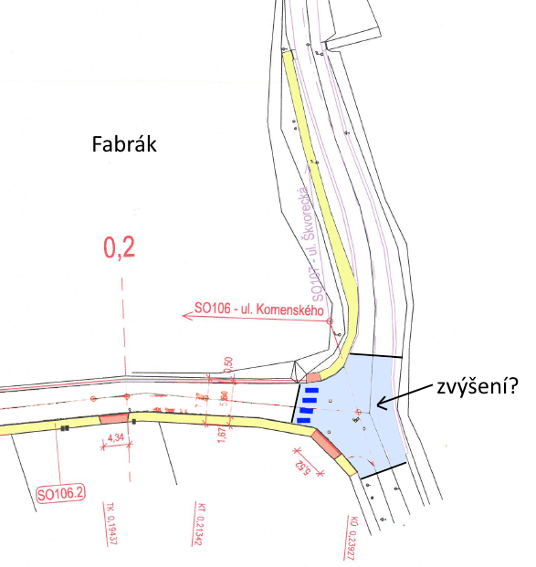

**2/ Zřízení přechodu u cyklostezky II/101 do ulice Zálesí (podnět p Rozhon)**

Na základě podnětu pana Rozhona proběhla diskuze k tomuto bodu. Jedná se o zřízení přechodu z cyklostezky do ulice Zálesí, kde dále pokračuje panelový chodník podél silnice II/101 po ulici K Hájovně. Pan Vomáčka pro rozhodnutí rady města upraví obrázek tak, aby přechod správně navazoval.

|  |  |  |
| --- | --- | --- |
| **Text usnesení 16/2017** | | **Výsledek hlasování** |
| Členové dopravní komise doporučují zřízení přechodu přes silnici II/101 do ulice Zálesí. | |  |
| Pro | 4 | Usnesení bylo přijato |
| Proti | 0 |
| Zdržel se | 0 |

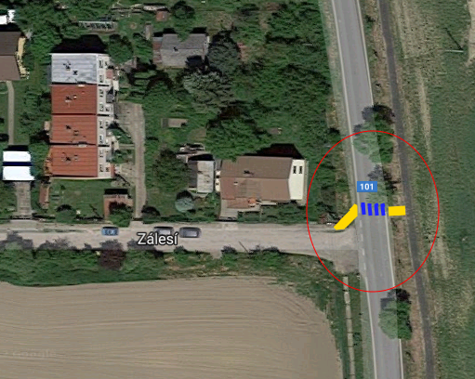

**3/ Koncepční řešení parkování v celé ulici Smetanova**

Pan Matura vysvětlil členům komise, že tento požadavek vznikl od vedení města. Navrhnout možnost parkování v ulici Smetanova. V současné době je zákaz parkování po pravé straně směrem od závor dolů. Po levé straně naproti č.p. 203 zajišťuje škola Heureka 4 parkovací místa + další 2. Toto parkování je projektováno a podána žádost na stavebním úřadě. Další možnost parkování se jeví od č.p. 203 směrem dolů k ulici Vydrova.

Proběhla diskuze.

|  |  |  |
| --- | --- | --- |
| **Text usnesení 17/2017** | | **Výsledek hlasování** |
|  | |  |
| Členové dopravní komise doporučují pro plochu dalšího parkování v ulici Smetanova úsek od č.p. 203 po ul. Vydrova (po levé straně směrem dolů). | |  |
| Pro | 4 | Usnesení bylo přijato |
| Proti | 0 |
| Zdržel se | 0 |

**4/ Různé**

Paní Kouklová má 2 body na projednání:

Ul. Alešova – někteří řidiči tam projíždějí vysokou rychlostí, zda se s tím dá něco dělat

Pan Vomáčka – řešení bohužel není. Značka 30 km/hod nepomůže a ani retardér není vhodné řešení (zvýšení hlučnosti). Pan Kytlica – pokud budou lidé parkovat „cik cak“ po stranách, tak už si nikdo nedovolí ulici projíždět velkou rychlostí, protože mu k tomu budou bránit auta.

K tomuto bodu nebylo přijato žádné usnesení, paní Kouklová projedná tuto záležitost se sousedy v ulici.

Parkování v ul. Na Spojce, naproti paní Ing. Kolouchové

V ulici jsou provedeny zálivy na parkování, ale nejsou časově omezené. V ulici jsou drobní podnikatelé a omezené parkování by bylo pro jejich zákazníky vhodné. Takto tam může parkovat kdokoliv, který tam auto nechá a půjde na vlak.

Pan Vomáčka se domnívá, že toto bude vhodné řešit koncepčně v rámci budoucí Regulace parkování u nádraží – 2. zóna. Pan Matura – také si myslím, že tento úsek bude řešen v další etapě regulace parkování u nádraží. Bylo domluveno, že to bude spuštěno až po proběhnuté opravě komunikací v Úvalech. Nedoporučujeme udělovat výjimky, protože to není koncepční a systémové řešení.

|  |  |  |
| --- | --- | --- |
| **Text usnesení 18/2017** | | **Výsledek hlasování** |
|  | |  |
| Členové dopravní komise:   1. Berou na vědomí žádost paní Kolouchové o zřízení omezeného parkování v ul. Na Spojce   II. nedoporučují nyní zřídit omezené parkování v ul. Na Spojce. Doporučují tuto záležitost řešit koncepčně až s regulovaným parkováním kolem nádraží. | |  |
| Pro | 4 | Usnesení bylo přijato |
| Proti | 0 |
| Zdržel se | 0 |

Řešení křižovatky ul. Žižkova a Pražská II.

Pan Kytlica by se opět chtěl zeptat na vyřešení křižovatky ul. Žižkova a Pražská II.

Pan Matura informuje, že v místě po bývalé trafice budou zřízena parkovací podélná stání. Nyní se zpracovává projektová dokumentace. Budou 2 výjezdy a 1 výjezd bude označen DZ-slepá.

Různé dotazy členů komise na pana Maturu:

Rekonstrukce náměstí

Pan Matura informuje členy komise o postupu prací na náměstí. Paní Baštová sděluje, že do doby rozebírání dlažby je zákaz vjezdu až u hospody na Dobrém místě. Poté bude zákaz přesunut k drogérii, kde bude zřízena točna pro auta. Nyní tam jsou zřízena provizorní parkování. Paní Baštová se obává, že je možné, že později dojde k ucpání silnice Husova a dojde ke kolizi u přejezdu, kdy řidiči neodhadnou bezpečné projetí závor.

Rekonstrukce mostů – ul. Riegerova

Pan Matura informoval, že mosty by měly být hotové do konce listopadu 2017

Zřízení přechodu přes silnici I/12 a Dobročovická

Přechod bude realizován jako provizorní a bude sloužit tak cca 2 roky do doby než se vybuduje okružní křižovatka

Rekonstrukce II/101 ul. Škvorecká

Tato akce je Středočeského kraje, projektantem je Pontex s.r.o. Nyní se projektant na město obrátil se smlouvy o zřízení věcných břemen. Pan Matura neví, zda je nějaké překážka či ne.

Rekonstrukce ul. 5. května

Jedná se o investici Středočeského kraje. Nyní je vydané stavební povolení a záleží na kraji, zda uvolní nějaké finanční prostředky.

Další termín komise: 27.11.2017 v 17:00 hod

Zasedání ukončeno v 18:15 hod.

Zapsala: Adriana Bednarčíková

Předseda: Jiří Vomáčka